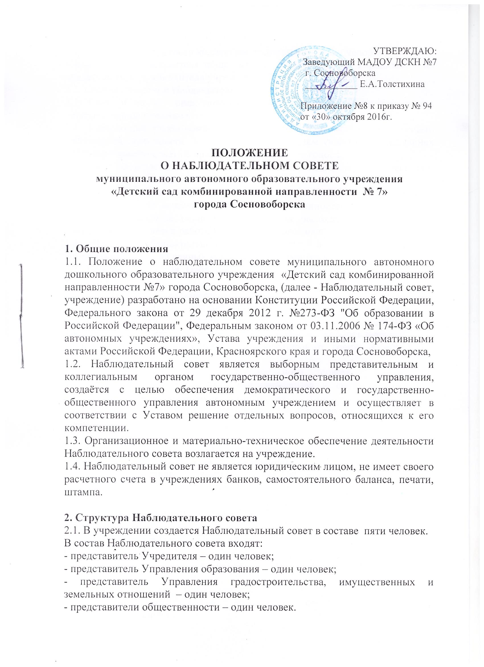

- представители трудового коллектива учреждения – один человек.
Кандидатура представителя общественности утверждается Учредителем по представлению руководителя учреждения.
2.2. Срок полномочий Наблюдательного совета пять лет.
2.3. Одно и то же лицо может быть членом Наблюдательного совета неограниченное число раз.
2.4. Заведующий учреждением и его заместители не могут быть членами Наблюдательного совета. Заведующий учреждением участвует в заседаниях Наблюдательного совета с правом совещательного голоса.
Членами Наблюдательного совета не могут быть лица, имеющие неснятую или непогашенную судимость.
2.5. Учреждение не вправе выплачивать членам Наблюдательного совета вознаграждение за выполнение ими своих обязанностей, за исключением компенсации документально подтвержденных расходов, непосредственно связанных с участием в работе Наблюдательного совета.
2.6. Члены Наблюдательного совета могут пользоваться услугами учреждения только на равных условиях с другими гражданами.
2.7. Полномочия члена Наблюдательного совета могут быть прекращены досрочно:
а) по просьбе члена Наблюдательного совета;
б) в случае невозможности исполнения членом Наблюдательного совета своих обязанностей по состоянию здоровья или по причине его отсутствия в месте нахождения автономного учреждения в течение четырех месяцев;
в) в случае привлечения члена Наблюдательного совета к уголовной ответственности.
2.8. Полномочия члена Наблюдательного совета, являющегося представителем органа местного самоуправления и состоящего с этим органом в трудовых отношениях:
- прекращаются досрочно в случае прекращения трудовых отношений;
- могут быть прекращены досрочно по представлению указанного органа местного самоуправления.
2.9. Вакантные места, образовавшиеся в Наблюдательном совете в связи со смертью или с досрочным прекращением полномочий его членов, замещаются на оставшийся срок полномочий Наблюдательного совета.
2.10. Председатель Наблюдательного совета избирается на срок полномочий Наблюдательного совета членами Наблюдательного совета из их числа простым большинством голосов от общего числа голосов членов Наблюдательного совета.
Представитель работников учреждения не может быть избран председателем Наблюдательного совета.
Наблюдательный совет в любое время вправе переизбрать своего председателя.
2.11. Председатель Наблюдательного совета организует работу Наблюдательного совета, созывает его заседания, председательствует на них и организует ведение протокола.
В отсутствие председателя Наблюдательного совета его функции осуществляет старший по возрасту член Наблюдательного совета, за исключением представителя работников.

3. Компетенция Наблюдательного совета
3.1. Наблюдательный совет рассматривает:
1) предложения Учредителя или заведующего учреждением о внесении изменений в Устав учреждения;
2) предложения Учредителя или заведующего учреждением об открытии и о закрытии его представительств;
3) предложения Учредителя или заведующего учреждением о реорганизации учреждения или о его ликвидации;
4) предложения Учредителя или заведующего учреждением об изъятии имущества, закрепленного за учреждением на праве оперативного управления;
5) предложения заведующего об участии учреждения в других юридических лицах, в том числе о внесении денежных средств и иного имущества в уставный (складочный) капитал других юридических лиц или передаче такого имущества иным образом другим юридическим лицам, в качестве учредителя или участника;
6) проект плана финансово-хозяйственной деятельности учреждения;
7) по представлению заведующего проекты отчетов о деятельности учреждения и об использовании его имущества, об исполнении плана его финансово-хозяйственной деятельности, годовую бухгалтерскую отчетность;
8) предложения заведующего о совершении сделок по распоряжению имуществом, которым в соответствии с частями 2 и 6 статьи 3 Федерального закона «Об автономных учреждениях» учреждение не вправе распоряжаться самостоятельно;
9) предложения заведующего учреждением о совершении крупных сделок;
10) предложения заведующего учреждением о совершении сделок, в совершении которых имеется заинтересованность;
11) предложения заведующего о выборе кредитных организаций, в которых учреждение может открыть банковские счета;
12) вопросы проведения аудита годовой бухгалтерской отчетности учреждения и утверждения аудиторской организации.
3.2. По вопросам, указанным в пунктах 1 - 4 и 8 части 3.1 раздела 3, Наблюдательный совет дает рекомендации. Учредитель учреждения принимает по этим вопросам решения после рассмотрения рекомендаций Наблюдательного совета.
3.3. По вопросу, указанному в пункте 6 части 3.1 раздела 3 Наблюдательный совет дает заключение, копия которого направляется Учредителю. По вопросу, указанному в пунктах 5 и 11 части 3.1 раздела 3, Наблюдательный совет дает заключение. Заведующий учреждением принимает по этим вопросам решения после рассмотрения заключений Наблюдательного совета.
3.4. Документы, представляемые в соответствии с пунктом 7 части 3.1 раздела 3, утверждаются Наблюдательным советом. Копии указанных документов направляются Учредителю .
3.5. По вопросам, указанным в пунктах 9, 10 и 12 части 3.1 раздела 3, Наблюдательный совет принимает решения, обязательные для заведующего учреждением.
3.6. Рекомендации и заключения по вопросам, указанным в пунктах 1 - 8 и 11 части 3.1 раздела 3, даются большинством голосов от общего числа голосов членов Наблюдательного совета.
3.7. Решения по вопросам, указанным в пунктах 9 и 12 части 3.1 раздела 3 принимаются Наблюдательным советом большинством в две трети голосов от общего числа голосов членов Наблюдательного совета.
3.8. Решение по вопросу, указанному в пункте 10 части 3.1 раздела 3, принимается Наблюдательным советом в порядке, установленном частями 1 и 2 статьи 17 ФЗ «Об автономных учреждениях».
3.9. Вопросы, относящиеся к компетенции Наблюдательного совета в соответствии с частью 1 пункта 2.13.3.2., не могут быть переданы на рассмотрение других органов учреждения.
3.10. По требованию Наблюдательного совета или любого из его членов другие органы учреждения обязаны предоставить информацию по вопросам, относящимся к компетенции Наблюдательного совета.

4. Порядок проведения заседаний Наблюдательного совета
4.1. Заседания Наблюдательного совета проводятся по мере необходимости, но не реже одного раза в квартал.
4.2. Заседание Наблюдательного совета созывается его председателем по собственной инициативе, по требованию Учредителя, члена Наблюдательного совета или заведующего.
4.3. Порядок и сроки подготовки, созыва и проведения заседаний Наблюдательного совета определяются Уставом учреждения и Положением о Наблюдательном совете.
4.4. Заведующий учреждением вправе участвовать в заседании Наблюдательного совета учреждения. Иные приглашенные председателем Наблюдательного совета лица могут участвовать в заседании Наблюдательного совета, если против их присутствия не возражает более чем одна треть от общего числа членов Наблюдательного совета.
4.5. Заседание Наблюдательного совета является правомочным, если все члены Наблюдательного совета извещены о времени и месте его проведения и на заседании присутствует более половины членов Наблюдательного совета. Передача членом Наблюдательного совета своего голоса другому лицу не допускается.
4.6. Каждый член Наблюдательного совета имеет при голосовании один голос. В случае равенства голосов решающим является голос председателя Наблюдательного совета.
4.7. Первое заседание Наблюдательного совета после его создания, а также первое заседание нового состава Наблюдательного совета созывается по требованию Учредителя учреждения. До избрания председателя Наблюдательного совета на таком заседании председательствует старший по возрасту член Наблюдательного совета, за исключением представителя работников учреждения.

